OPIS PRZEDMIOTU ZAMÓWIENIA (OPZ)
Przedmiotem zamówienia jest świadczenie stałych i kompleksowych usług serwisowych przez Wykonawcę na rzecz Województwa Warmińsko Mazurskiego – Warmińsko Mazurskiego Centrum Nowych Technologii w celu utrzymania Regionalnej Sieci Szerokopasmowej Województwa Warmińsko – Mazurskiego – w zakresie Sieci pasywnej (dalej „RSS” lub „sieć RSS”) do 01.06.2025 r.
Podstawowe obowiązki Wykonawcy:
  - Zapewnienie dyspozycyjności Wykonawcy w trybie 24/7/365 do świadczenia usług wskazanych w pkt. 2 poniżej, na rzecz Zamawiającego.
  - Usunięcie awarii w ciągu 10 godzin od chwili jej zgłoszenia (przywrócenia ciągłości działania usług).
  - Usuwanie awarii i uszkodzeń na sieci RSS poprzez lokalizację uszkodzenia liniowego
i przywracanie ciągłości linii światłowodowych przez Wykonawcę z uwzględnieniem:
- Kompleksowego usuwania awarii linii światłowodowej wraz z przywróceniem terenu do stanu pierwotnego;
- Sporządzenia dokumentacji fotograficznej z miejsca awarii przed przystąpieniem do usunięcia awarii;
- Podejmowania prób ustalenia sprawcy awarii, a w przypadku braku takiej możliwości zgłoszenia zdarzenia na policję;
- Spisania oświadczenia ze sprawcą awarii (Załącznik nr 6 do Umowy) o ile został ustalony;
- Dokonywania wszelkich uzgodnień, pozyskiwania niezbędnych zgód i decyzji administracyjnych, protokołów odbioru niezbędnych w procesie usuwania awarii (np. zgłoszeń właścicielowi terenu i po usunięciu awarii spisanie protokołu odbioru);
- Przygotowania dokumentacji pomiarowej i fotograficznej dokumentującej prawidłowe usunięcie awarii;
- Przygotowania dokumentacji projektowej i powykonawczej oraz geodezyjnej inwentaryzacji powykonawczej (jeżeli będzie wymagał tego sposób usunięcia awarii), np. zmiana trasy rurociągu. W przypadku wykonywania przejść pod ciekami wodnymi niezbędne jest opracowanie operatu wodno-prawnego i uzyskanie pozwolenia wodno-prawnego. Dokumentacje należy dostarczyć Zamawiającemu w 1 egz. wersji papierowej i wersji elektronicznej (wersja edytowalna w formacie ustalonym z Zamawiającym) ;
- Przygotowania dokumentacji projektowej i powykonawczej oraz geodezyjnej inwentaryzacji powykonawczej (jeżeli będzie wymagał tego sposób usunięcia awarii), np. zmiana trasy rurociągu dla terenów zamkniętych – np. przejść pod torami. Dokumentacje należy dostarczyć Zamawiającemu w 1 egz. wersji papierowej i wersji elektronicznej (wersja edytowalna w formacie ustalonym z Zamawiającym);
- Zutylizowania zdemontowanych i uszkodzonych materiałów, tj. kabli światłowodowych, rur RHDPE, mikrorurek czy zasobników i studni kablowych (elementów studni kablowych) i dostarczenia oświadczenia o zutylizowaniu uszkodzonych materiałów (Załącznik nr 11 do Umowy).
  - Wykonanie prac związanych z rekonfiguracją sieci RSS, takich jak np.:
- Spawanie włókien światłowodowych;
- Budowanie łączników kablowych i rurowych;
- Inne prace niezbędne do prawidłowego działania sieci RSS, zlecone przez Zamawiającego.
5. Dodatkowo:
- Posiadanie pracowników (minimum 1) z uprawnieniami do kierowania robotami budowlanymi zgodnie z Ustawą z 07 lipca 1994 r. Prawo Budowlane (t. j. Dz. U. 2023 r. poz. 682);
- Posiadanie pracowników (minimum 1) z aktualnym członkostwem w Polskiej Izbie Inżynierów Budownictwa.

Pozostałe obowiązki wykonawcy opisane są w postanowieniach umowy.

Podstawowe obowiązki Zamawiającego:

- Zawiadamianie Wykonawcy o wykrytej awarii/ konieczności wykonania prac;
- Zapewnienie dostępu do obiektów wyniesionych, znajdujących się na trasie sieci RSS;
- Akceptacja przedstawionego przez Zamawiającego kosztorysu i zlecenie wykonania prac;
- Odbiór prac i spisanie protokołu odbioru;
- Zapłatę wynagrodzenia :
- z tytułu pozostawania Wykonawcy w całodobowej gotowości
- z tytułu rozliczenia pozostałych czynności na podstawie kosztorysu powykonawczego

Wszelkie kwestie nieuregulowane w OPZ opisane zostały we projekcie umowy. Niniejszy dokument stanowi jej uzupełnienie i jest jej nierozerwalną częścią.

Wymagania do materiałów, które będą użyte do realizacji Zamówienia:
Zastosowane przy usuwaniu Awarii materiały powinny spełniać co najmniej:
- Rurociąg kablowy powinien posiadać:
      - wykonanie z polietylenu dużej gęstości (HDPE);
      - warstwę poślizgową o gęstości nie mniejszej niż 0,940 g/cm3;
      - współczynnik płynięcia (MFR) od 0,3 do 1,3 g/10 min;
      - średnicę zewnętrzną 40 mm i grubości ścianek: 3,7 mm;
      - wewnętrzną powierzchnię rowkowaną, tj. pokrytą drobnymi, wzdłużnymi rowkami;
      - kodowaną kolorowym paskiem zewnętrzną powierzchnią. Wymagany sposób kodowania w kolorze: czerwonym, zielonym, niebieskim lub białym (dopuszczalna zamiana na całą rurę bez oznacznika);
      - klasę odporności na ściskanie wynoszącą minimum 750N.
- Mikrorurka cienkościenna powinna posiadać:
      - wykonanie z polietylenu dużej gęstości (HDPE);
      - średnicę zewnętrzną co najmniej 10 mm i grubości ścianek: co najmniej 1,0 mm;
      - dostosowania koloru mikrorurek do istniejącego systemu kodowania: czerwony, zielony, niebieski lub biały;
      - odporność na naciąg instalacyjny minimum 350N;
      - temperatura instalacji: -10 ~ +70o C.
- Kabel światłowodowy powinien posiadać:
      - dielektryczną konstrukcję wielotubową z luźną tubą wypełnioną żelem hydrofobowym,
      - typ włókna ITU–TG.652D (niwelujące efekt podwyższonej tłumienności w obszarze absorpcji jonowej OH- tzw. Zero Water Peak oraz spełniające warunki dla zastosowania technik zwielokrotnienia falowego DWDM),
      - tłumienność włókna dla fali 1310 nm nie powinna przekraczać 0,40 dB/km;
      - tłumienność włókna dla fali 1550 nm nie powinna przekraczać 0,25 dB/km;
      - dyspersja polaryzacyjna nie może przekraczać 0,2ps/√ km;
      - dyspersja chromatyczna nie może przekraczać 0,092ps/nm2 * km;
      - kolory włókien w tubach oraz kolory kolejnych tub wg poniższego standardu:
1 – czerwone
2 – zielone
3 – niebieskie
4 – białe
5 – fioletowe
6 – pomarańczowe
7 – szare
8 – żółte
9 – brązowe
10 – różowe
11 – czarne
12 – turkusowe
      - konstrukcja kabli powinna zapewniać rozkład włókien w standardzie 12 włókien na tubę;
      - temperatura instalacji: -5 ~ +55º C;
      - temperatura pracy: -30 ~ +60º C.
- Złącze kablowe powinno umożliwiać:
      - montaż 2 do 6 kabli o średnicy od 6 do 25 mm, wprowadzanych z jednej strony;
      - min. 1 duży port owalny i min. 4 małe porty okrągłe;
      - montaż złącza bez przecinania części światłowodów przez uszczelniony port owalny;
      - możliwość rozbudowy pojemności mufy poprzez dodanie kaset światłowodowych;
      - możliwość wykonania zapasu tub z włóknami kabla światłowodowego;
      - szczelność pneumatyczną i wodną złącza;
      - trwałość, co najmniej 30-letnią przy eksploatacji złącza w zasobniku złączowym;
      - odporność na zgniecenie, uderzenie, rozciąganie, zginanie, skręcanie i drgania;
      - łatwe otwarcie i ponowne zamknięcie złącza;
      - uproszczone czasowe zamknięcie i uszczelnienie złącza.
- Zasobnik kablowy powinien posiadać:
      - wykonanie z polietylenu (PE);
      - korpus z dwoma dedykowanymi miejscami na mufy;
      - pokrywę wraz z tuleją odciążającą;
      - uszczelkę pokrywy;
      - zapewnić bezpieczne ułożenie odcinków zapasu kabla;
      - zapewnić dużą odporność na wysokie i niskie temperatury;
      - możliwość wprowadzenia do korpusu zasobnika rur o średnicy do fi 40mm;
      - wymiary zewnętrzne co najmniej: 1400x700x450mm;
      - wagę całości pozwalającą na ręczną instalację przez 1-2 osoby;
      - możliwość posadowienia na głębokość co najmniej 1,00 m;
      - uszczelki na rury do fi 40mm, co najmniej 8 szt.
- Studnia kablowa powinna posiadać:
      - korpus dwuelementowy prostokątny abizolowany;
      - możliwość zabudowania w dnie osadnika;
      - ramę i pokrywę żeliwną typu ciężkiego z wywietrznikiem z logo operatora
      - dwa zaślepione otwory po dwie sztuki na dłuższych bokach i po dwa otwory na krótszych bokach;
      - rury wspornikowe co najmniej 2 szt.;
      - wsporniki dwukablowe co najmniej 2 szt.;
      - wymiary zewnętrzne, co najmniej: 1600 mm (długość)x1000 mm (szerokość)x1200 mm (wysokość).
- Rura przepustowa grubościenna powinna posiadać:
      - wykonanie z polietylenu dużej gęstości (HDPE);
      - gładką zewnętrzną i wewnętrzną powierzchnię;
      - możliwość łączenia przez zgrzewanie lub na złączki;
      - wysoką sztywność, odporność na naciskanie;
      - łatwość układania;
      - wysoką szczelność przy łączeniu metodą zgrzewania;
      - niskie opory zaciągania kabli;
      - jednolitą konstrukcję minimalizującą możliwość uszkodzenia;
      - wysoką trwałość;
      - odporność na środowiska kwaśne i zasadowe;
      - dobrą elastyczność;
      - wysoką odporność na udar;
      - odporność na niskie temperatury.
Wykonawca dostarczy dokumenty poświadczające spełnienie powyższych wymagań lub złoży stosowne oświadczenie, że zastosowane materiały są fabrycznie nowe (tzn. nie starsze niż 2 lata od daty produkcji), nie posiadają widocznych śladów uszkodzeń czy przebarwień i posiadają parametry nie gorsze niż opisane powyżej.

Wymagania ogólne dotyczące realizacji Zamówienia :
- Wycena prac będzie każdorazowo obejmowała wykonanie prac projektowych i wszystkich czynności towarzyszących, warunkujących wykonanie projektów i uzyskanie decyzji o pozwoleniu na budowę, zgłoszenie zamiaru budowy lub budowę bez zgłoszenia, a także wszelkich opłat z nimi związanych;
- W przypadku konieczności wykonania projektu budowlanego Wykonawca jest zobowiązany do:
- uzyskania oraz aktualizacji niezbędnych map, podkładów geodezyjnych, w układzie sekcyjnym, zawierających elementy ewidencyjne i sytuacyjne infrastruktury nadziemnej i podziemnej (mapa do celów projektowych);
- uzyskania decyzji o warunkach zagospodarowania i zabudowy (jeżeli będzie wymagał tego sposób usunięcia awarii);
- uzyskania zezwolenia formalno-prawnego zezwalającego na budowę zgodnie z przepisami ustawy z dnia 7 lipca 1994 r. Prawo Budowlane (Dz.U. z 2023, poz. 682);
- uzyskania wypisów z ewidencji własności gruntów (uproszczony wypis ze skorowidza działek);
- uzyskania wymaganych zgód właścicieli terenu, zarządców dróg i budynków oraz obiektów budowlanych na warunkach zaakceptowanych przez Zamawiającego;
- wykonania projektu przez projektanta posiadającego odpowiednie uprawnienia budowlane i aktualne zaświadczenie z Polskiej Izby Inżynierów Budownictwa, zgodnie z obowiązującymi normami i przepisami;
- pozyskać odpis protokołu z narady koordynacyjnej przeprowadzonej w Ośrodku Geodezyjnym na terenie którego znajduje się przedmiot projektu;
- dostarczenia Zamawiającemu uzgodnionego projektu w postaci cyfrowej wraz z przedmiarem robót w formacie wymaganym przez Zamawiającego;
- pełnienia, w ramach wynagrodzenia z tytułu realizacji zamówienia, nadzorów autorskich nad robotami budowlano-montażowymi, na każde wezwanie Zamawiającego;
- przekazywania informacji dot. aktualnego stanu zaawansowania prac projektowych i niezwłocznego informowania o zagrożeniach dla realizacji Zlecenia;
- Dokumentacja projektowo – kosztorysowa powinna zawierać:
- projekt budowlany sporządzony zgodnie z wymaganiami ustawy z dnia 7 lipca 1994 r. Prawo Budowlane (Dz.U. z 2023, poz. 682) wraz z oryginałem prawomocnego pozwolenia na budowę lub zgłoszenia – 1 egz. w wersji papierowej i 1-egz. w wersji elektronicznej;
- projekty wykonawcze zawierające opis techniczny oraz część graficzną z przedmiarem robót wyłącznie w wersji elektronicznej;
- oryginały wszystkich opinii, uzgodnień, zgód i decyzji powstałych w trakcie opracowywania dokumentacji (m.in. podkładów geodezyjnych, zgód właścicieli nieruchomości i protokołów narad koordynacyjnych);
- oryginały umów udostępnienia nieruchomości, w 1 egzemplarzu, podpisane obustronnie przez Zamawiającego i właścicieli (lub władających) nieruchomością, na której zostaną zlokalizowane elementy RSS.
- Wszystkie uzgodnienia i decyzje Wykonawcy, które mogą powodować skutki finansowe dla Zamawiającego muszą zostać zaakceptowane przez Zamawiającego.

Podstawowe informacje dotyczące sieci RSS.
- Kanalizacja sieci szkieletowej i dystrybucyjnej składa się z 4 rur HDPEØ40/3,7;
- Długość trasowa kanalizacji – ok. 2 241km;
- Ilość studni telekomunikacyjnych typu SKR-2, SKR-1 – ok.1 379 szt.;
- Ilość zasobników kablowych – ok. 2 091 szt.;
- Ilość węzłów szkieletowych – 10 szt.;
- Ilość węzłów dystrybucyjnych – 216 szt.;
- Punkt styku obszaru C (Ełk) z inną siecią regionalną należącą do Województwa Podlaskiego.

Mapa przebiegu sieci.

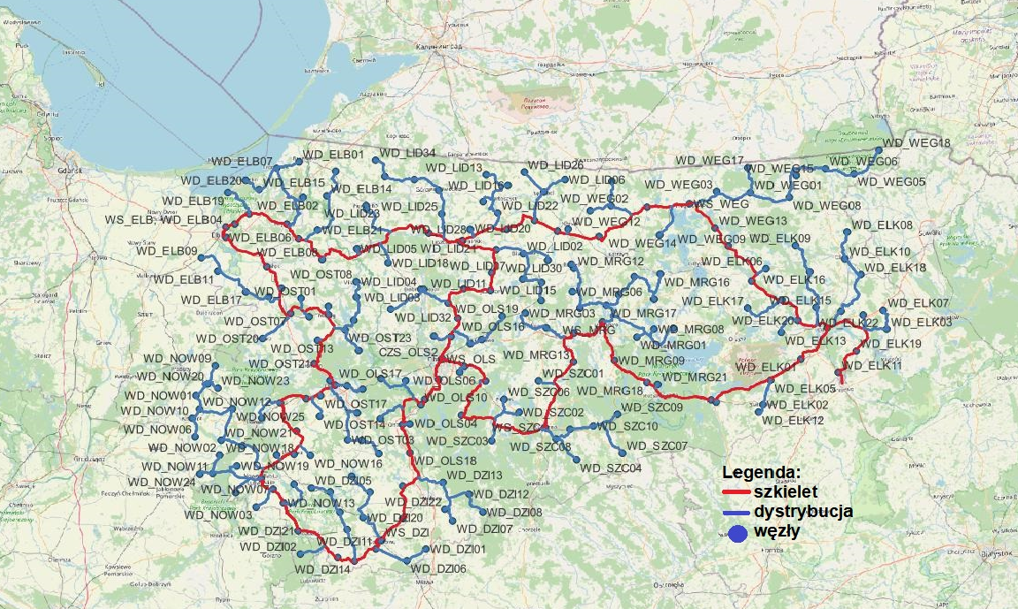
Szczegółowy przebieg RSS dostępny jest pod adresem: https://atlas.warmia.mazury.pl/atlas/sieci/

Podstawowe materiały zastosowane do budowy pasywnej infrastruktury sieci RSS.
- Rurociąg kablowy - 4xHDPE40/3,7 – ułożony na głębokości 1m (+/- 5cm) pod powierzchnią gruntu, rury ułożone w konfiguracji 2x2 (wiązka). Rury ze znacznikiem w kolorze: czerwony, niebieski, zielony, biały - w rurze koloru białego jest ułożony kabel światłowodowy;
- Rury osłonowe typu np.: RHDPE 110/6,3, RHDPE 125/7,1, RHDPE 140/8,0, RHDPE 125/4,8, RHDPE 160/9,1, RHDPE 160/14,6;
- Studnie - typ SKR-1, SK-2, SKR-2 itp., pokrywa posiada logo województwa, (studnia zlicowana z poziomem gruntu);
- Zasobniki kablowe – typ ZKMTB-1 itp.;
- Rura osłonowa dwudzielna – np. typ A110PS, A160PS;
- Taśma ostrzegawcza z metalową wkładką i z napisem „Uwaga kabel światłowodowy”;
- Znacznik magnetyczny;
- Słupek oznaczeniowy i oznaczeniowo – pomiarowy;
- Znacznik magnetyczny;
- Stelaż zapasu kabla;
- Przełącznice światłowodowe np. PS-19/24/1U/SC/APC, PS-19/3U/SC/APC ;
- Patchcordy jednomodowe SC/APC;
- Adaptery SC/APC;
- Pigtaile SC/APC;
- Osłony złącza np. FOSC, FIST;
- Osłonki spawów;
- Mikrorurki cienkościenne 12/8 mm;
- Rury karbowane, giętkie, poliamidowe, nieprzenoszące ognia;
- Kable światłowodowe jednomodowe Z-XOTKtsd, typu: 12J, 24J, 36J, 48J, 60J, 72J, 84J, 96J,108J, 120J, 132J, 144J, 156J, 168J, 180J, 192J, 204J, 216J, 228J;
- Kable światłowodowe typu A-DQ(ZN)2Y.

